COMMUNIQUÉ DE PRESSE
Würth Elektronik élargit sa gamme de transformateurs pour les commandes de grille MOSFET SiC
Capacité interbobinage minimale
Waldenburg (Allemagne), le 26 Octobre – Würth Elektronik présente des ajouts et compléments à la série WE-AGDT, avec une capacité interbobinage inférieure à 1 picofarad (pF), davantage de topologies et des options de tension de sortie plus élevées. Tous les transformateurs utilisent le même boîtier compact CMS EP7 avec des dimensions de 11,3 × 10,95 × 11,94 mm.
La série WE-AGDT est une série de transformateurs de commande de grille auxiliaire pour des alimentations auxiliaires isolées jusqu’à 6 W ciblant spécifiquement les systèmes de commande de grille pour MOSFET SiC et IGBT. Dans ces conceptions, l’aspect le plus crucial est la capacité interbobinage du transformateur en raison du dV/dt élevé, qui est commun dans les conceptions utilisant des dispositifs à large bande passante. Les nouveaux produits de cette série présentent une capacité interbobinage de seulement 0,68 pF et des tensions de sortie pouvant atteindre 30 V. Les options comprennent maintenant les topologies LLC, demi-pont ou Flyback et une ou deux sorties qui peuvent être utilisées dans des applications unipolaires ou bipolaires.
Le WE-AGDT est conforme à la norme de sécurité IEC 62368-1/IEC 61558-2-16 et il est qualifié AEC-Q200. Les transformateurs conviennent aux entraînements industriels, aux onduleurs de moteurs à courant alternatif, aux stations de charge HEV/EV, aux onduleurs solaires, aux dispositifs d’alimentation sans interruption et à la correction active du facteur de puissance.
Comme tous les produits du catalogue Electronic Components 2022/2023, les modules de WE-AGDT sont disponibles sur stock sans quantité minimale de commande (MOQ). Des échantillons gratuits sont fournis aux designers.
Les reference designs de la topologie Flyback suivants sont disponibles :
RD001 : alimentation auxiliaire isolée bipolaire de 6 W pour les commandes de grille MOSFET SiC et IGBT (PDF)
RD002 : alimentation auxiliaire isolée unipolaire de 6 W pour les commandes de grille MOSFET SiC et IGBT (PDF)

Détails de la topologie LLC :
Conception d’une alimentation de polarisation pour une commande de grille isolée à l’aide d’un circuit d’attaque de transformateur LLC en boucle ouverte UCC25800-Q1

Images disponibles
Les images suivantes peuvent être téléchargées sur Internet pour impression : https://kk.htcm.de/press-releases/wuerth/
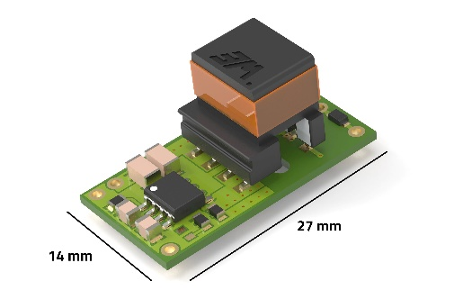
Source photo : Würth Elektronik
Applications cibles : stations de charge HEV/EV et onduleurs solaires.Le WE-AGDT est la contribution de Würth Elektronik à la transition énergétique.

À propos du groupe Würth Elektronik eiSos
Le groupe Würth Elektronik eiSos est un fabricant de composants électroniques et électromécaniques pour l'industrie électronique et un facilitateur technologique pour des solutions électroniques pionnières. Würth Elektronik eiSos est l'un des plus grands fabricants européens de composants passifs et est actif dans 50 pays. Les sites de production situés en Europe, en Asie et en Amérique du Nord fournissent un nombre croissant de clients dans le monde entier.
La gamme de produits comprend : composants CEM, inductances, transformateurs, composants RF, varistances, condensateurs, résistances, quartz et oscillateurs, modules de puissance, bobines pour le transfert de puissance sans fils, diodes électroluminescentes, modules radio, connecteurs, Composants pour alimentations, switchs, boutons-poussoirs, plots de connexion de puissance, porte-fusibles, capteurs et solutions pour la transmission de données sans fils.
L'orientation service inégalée de la société se caractérise par la disponibilité de tous les composants du catalogue en stock sans quantité minimum de commande, des échantillons gratuits et une assistance étendue via un personnel technico-commercial et des outils de sélection.

Würth Elektronik fait partie du groupe Würth, leader mondial sur le marché des techniques d'assemblage et de fixation. La société emploie 8200 personnes et a réalisé un chiffre d'affaires de 1,33 milliard d’euros en 2022.
Würth Elektronik : more than you expect !
Plus amples informations sur le site www.we-online.com
Autres informations :  Würth Elektronik France  Romain Méjean  1861, Avenue Henri Schneider  CS 70029  69881 Meyzieu Cedex  France  Mob : +33 6 75 28 45 24  Courriel :  romain.mejean@we-online.com  www.we-online.com | Contact presse :  HighTech communications GmbH  Brigitte Basilio  Brunhamstrasse 21  81249 München  Allemagne  Tél : +49 89 500778-20  Courriel :  b.basilio@htcm.de  www.htcm.de

